UPUTE ZA KORIŠTENJE ROCCAT KONE PRO AIR, BEŽIČNI

Početne funkcije tipki (bez upravljačkog programa)
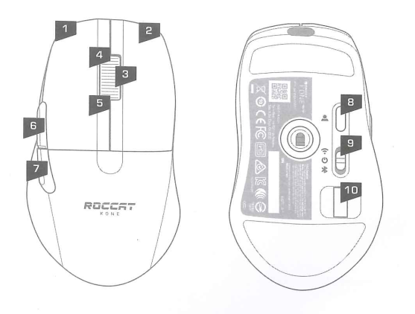

1.Lijevi klik miša
2.Desni klik miša
3.Tipka kotačića
4.Kotačić gore
5.Kotačić dolje
6.Stranica naprijed u Internet pregledniku
7.Stranica natrag u Internet pregledniku
8.Promijena profila postavki
9.Tipka za odabir načina spajanja (2.4GHz / Isključeno / Bluetooth)
10.Pretinac za bežični prijemnik

Spajanje na 2.4 GHz

NAPOMENA: Za najbolji i najbrži rad miša ovo je poželjan načina rada.
1)Uključite bežični prijemnik u slobodni USB konektor vašeg računala.
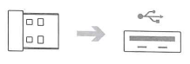
2)Odaberite 2.4GHz načina rada na tipki s donje strane miša.
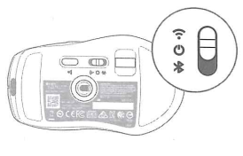
3)Pritisnite i držite 3 sekunde tipku za promjenu profila kako bi pokrenuli uparivanje.
U ovom modu rada uređaji će se upariti automatski

Bluetooth način rada
NAPOMENA: Za Bluetooth način rada potrebno je ručno upariti miš sa uređajem
1)Uključite Bluetooth na uređaju na koji želite spojiti miša.
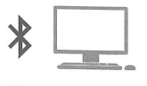
2)Odaberite Bluetooth načina rada na tipki s donje strane miša.
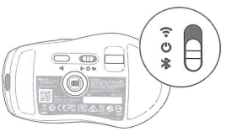
3)Pritisnite i držite 3 sekunde tipku za promjenu profila kako bi pokrenuli uparivanje.
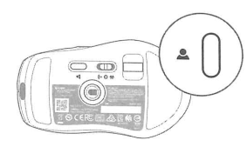
4)Na listi uređaja izaberite miš te pritisnite kako bi se uređaji uparili.
Prilagodba postavki pomoću upravljačkog programa ROCCAT SWARM
Preuzmite najnoviju verziju ROCCAT SWARM-a sa www.roccat-swarm. Pokrenite instalaciju te pratite upute na ekranu. Pomoću programa možete konfigurirati miša po želji.
Prilagodba postavki i profila bez upravljačkog programa
1)Pritisnite tipku za promjenu profila kako bi izabrali profil koji želite konfigurirati.
2)Pritisnite tipku za promjenu profila i lijevi klik miša istovremeno i držite 3 sekunde kako bi pokrenuli konfiguraciju postavki. Miš će svijetliti u boji aktivnog profila. Kako bi izašli iz konfiguracije postavki ponovno pritisnite tipki za promjenu profila i lijevi klik miša i držite 3 sekunde.

Kotačić naprijed/natrag – promjena DPI moda rada. Miš će bojom prikazati postavku koju izaberete.
400 DPI – crveno
800 DPI – zeleno
1200 DPI – svijetlo plava (cijan)
1600 DPI – plava
3200 DPI – ružičasta
Bočne tipke za naprijed/natrag u Internet pregledniku za promjenu stope anketiranja (pooling rate). Desna tipka miša će treptati u boji prikazujući trenutnu postavku.
125Hz – plava
250Hz – zelena
500Hz – žuta
1000Hz – Bijela
Pritisnite tipku kotačića kako bi promijenili postavku puta tipke potrebne za klik. Lijeva tipka miša će treptati u boji prikazujući trenutnu postavku.
1mm – crveno
2mm – zeleno
Držite pritisnutu lijevu tipku miša te pritiskom na bočne tipke za naprijed/natrag, promijenite intenzitet LED osvjetljenja u koracima od 10%.
Držite pritisnutu desnu tipku miša te pritiskom na bočne tipke za naprijed/natrag promijenite način rada osvjetljenja između Statičnog, Otkucaji srca, Disanje ili Treptanje.
Držite pritisnutu lijevu ili desnu (ili obje tipke) tipke miša te pomoću kotačića promijenite boju na tipki koju držite pritisnutu između 16 zadanih boja.

